 Samedi 12 octobre 2019
Venez soutenir l’opération « Octobre Rose ».
Nous sommes toutes et tous concernés
à un moment ou un autre durant notre vie
de près ou de loin par le cancer du sein.
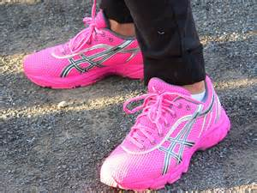

- 10h00 Rendez-vous avec une touche de rose sur le parvis de la salle Pasteur
à Villers-Ecalles près de la mairie pour une marche.
- 11h00 Rafraîchissement et goûter salle Pasteur
- Vers 11h30, découvrez la sophrologie avec Nadia Barr
dans la salle Pasteur

Bulletin d’inscription : Les Foulées de la vallée rose

A déposer en mairie, date limite le jeudi 10 octobre 2019 à 16H.
Inscriptions possibles le matin salle Pasteur à partir de 9H45).

MARCHE SOPHROLOGIE

Nom : …………………………..………………Prénom : ……………………..………………
Date de naissance : ………………………………………
Adresse : ………………………………………………………………………………………………………

Je déclare être médicalement apte et décline toute responsabilité envers
la Mairie de Villers-Ecalles. Je certifie avoir une assurance personnelle
(responsabilité civile individuelle) auprès de la compagnie d’assurance :
Signature du participant :

*Si personne mineure, une autorisation parentale est obligatoire.

